Муниципальное бюджетное дошкольное образовательное учреждение детский сад №24 «Звездочка»  муниципального образования Абинский район

Тема по самообразованию :

«Развитие творческих способностей средствами нетрадиционных техник рисования».

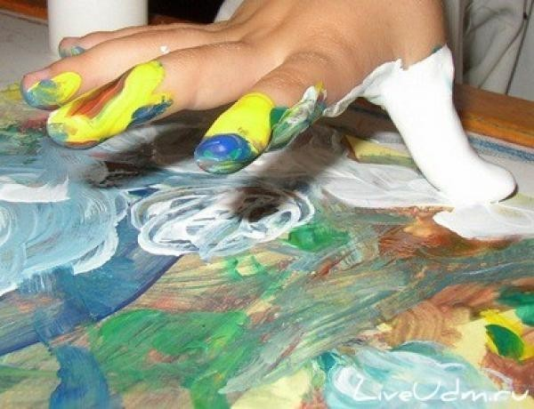

Воспитатель: Бойко Е.В

В процессе всех видов изобразительной деятельности ребенок испытывает разнообразные чувства: радуется красивому изображению, которое он создал сам, огорчается, если что-то не получается. Но самое главное - создавая изображение, ребенок приобретает различные знания, уточняются и углубляются его представления об окружающем, в процессе работы он осмысливает новые качества предметов, овладевает навыками, умениями, учится осознанно их использовать. Одним из приемов, направленных на создание условий для творческого самовыражения ребенка, является организация работы с детьми с применением способов нетрадиционного рисования.

Нетрадиционная техника не позволяет копировать образец, что дает еще большой толчок к развитию воображения, творчества, самостоятельности, инициативы, проявлению индивидуальности.

Ребенок получает возможность отразить свои впечатления от окружающего мира, передать образы воображения, воплотив их с помощью разнообразных материалов в реальные формы.

Каждая техника рисования - это маленькая игра. Их использование позволяет детям чувствовать себя раскованнее, смелее, развивает воображение, дает полную свободу для самовыражения.

**Цель:** создать условия для развития творческих способностей ,изобразительных навыков ребенка, используя различные изобразительные материалы и нетрадиционные техники рисования.

**Задачи:**

1.Расширять представления о многообразии нетрадиционных техник рисования;

2.Обучать приемам нетрадиционных техник рисования и способам изображения с использованием различных материалов;

3.Помочь детям овладеть различными техническими навыками при работе нетрадиционными техниками;

4.Развивать творческие способности детей;

5.Воспитывать у детей интерес к изобразительной деятельности;

6.Содействовать знакомству родителей с нетрадиционными техниками рисования и стимулировать их совместное творчество с детьми.

**Формы проведения:**

-Подгрупповая и индивидуальная деятельность;

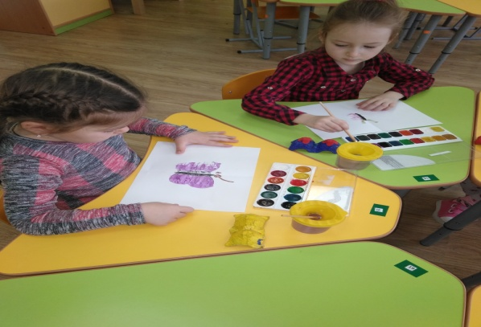

-дидактические игры;

-беседа;

-художественное экспериментирование;

- рассматривание иллюстраций.

**Были использованы следующие средства:**

- Совместная деятельность воспитателя с детьми.

- Самостоятельная деятельность детей.

-Предметно -развивающая среда.

ПРИМЕНЯЛА ТАКИЕ МЕТОДЫ КАК :

-словесные, наглядные, практические, игровые.

Были проведены консультаций с

родителями и показ мастер – класса «Рисование на воде в технике Эбру»

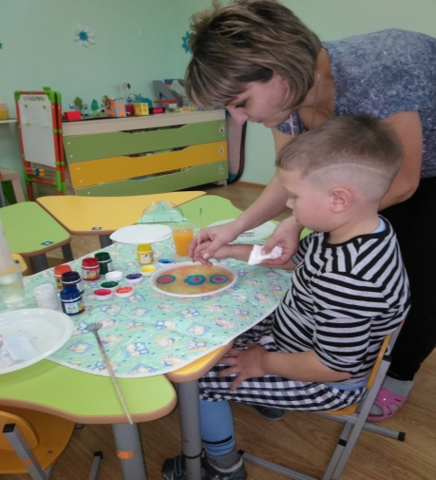

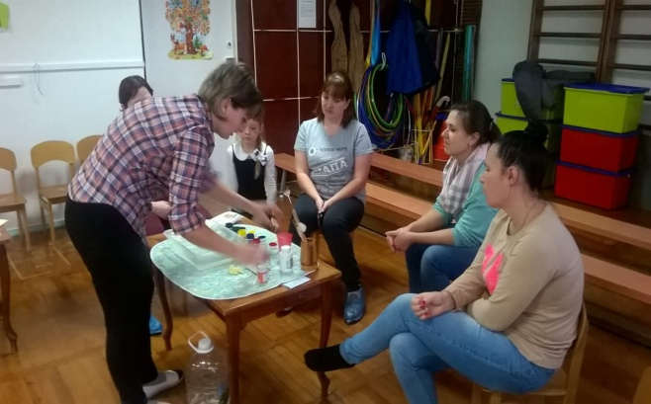

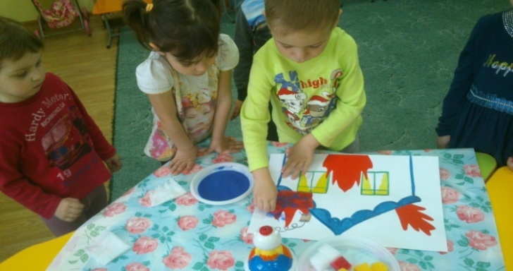

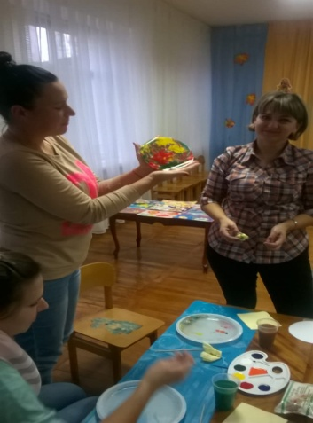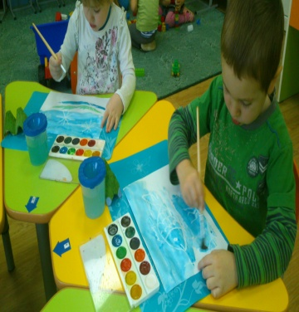

**Принципы работы с детьми:**

**-**Доступность отбираемого материала;

- постепенное усложнение программного содержания, методов и приемов руководства детской деятельностью;

- индивидуальный подход к детям.

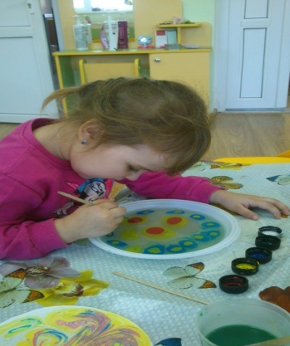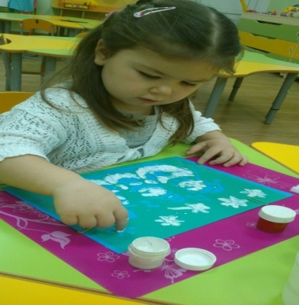

**Ожидаемые результаты:**

Дети будут знать:

-о разнообразии техник нетрадиционного рисования;

- о свойствах и качествах различных материалов.

Дети будут уметь :

-планировать свою работу;

-использовать различные техники и способы создания рисунков;

- создавать индивидуальные работы;

-анализировать, определять соответствие форм, размеров, цвета, местоположения частей.

Был разработан мною перспективный план по самообразованию,так же подготовила консультации для родителей «Развитие творческих способностей у детей дошкольного возраста через нетрадиционную технику рисования»; «Значение рисования нетрадиционными способами»; «Патриотическое воспитание дошкольников средствами изобразительного искусства»; «Развитие мелкой моторики рук детей дошкольного возраста» ; «Наблюдение за детским творчеством в домашних условиях»

